**新县教育局召开诚信教育进校园推进会**

5月13日，新县教育局七楼召开全县教育系统诚信教育进校园工作推进会，安排部署诚信教育进校园相关工作。局党组书记、局长李建章出席会议并讲话。局党组成员、副局长余军主持会议，新县各学校校（园）长、教育局机关全体干部职工参加会议。

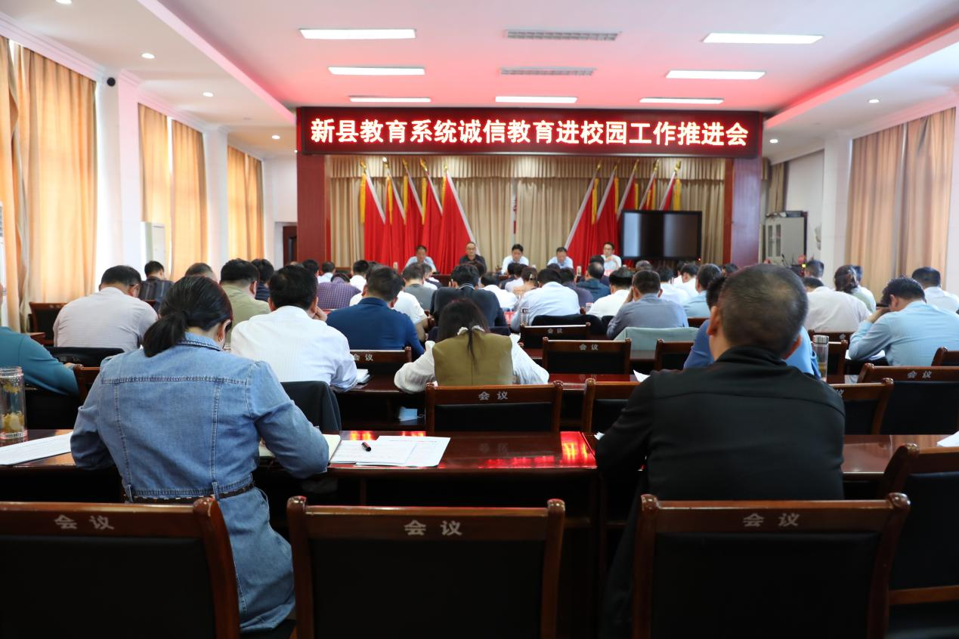

李建章指出，诚信是人的立身之本，修德之道，是社会主义核心价值观的道德基础。他要求，各学校要站在“为党育人、为国育才”的政治高度，把诚信的氛围，根植在校园每个角落；把诚信的种子，厚植青少年的心田。他要求，各学校要塑造典型，营造氛围，积极探索创新，持续开展主题鲜明、形式多样的诚信教育进校园活动。

相关股室负责人，安排部署诚信教育主题活动，要求用好周一升旗仪式、主题班会、校园广播、黑板板、校园橱窗等，在师生中营造诚信教育浓厚氛围。

会议安排部署校园食品安全等相关工作。

新县教育局

2023年5月15日